iMath | ĐỀ ÔN TẬP
HỌC THÊM | Môn: Toán 12
 | Thời gian: phút
 | Mã đề: 001
Họ tên HS: ..................................................Số báo danh:..................................................
PHẦN I. Câu trắc nghiệm nhiều phương án lựa chọn.
Câu 1. Hãy viết số quy tròn của số gần đúng $a=314770±400$.
A. *$315000$. B. $310000$. C. $314800$. D. $314770$.
Câu 2. Cho số gần đúng $c=1,3510$ với độ chính xác $d=0,02$. Hãy viết số quy tròn của số $a$.
A. $1,351$. B. $1,6$. C. *$1,4$. D. $1,35$.
Câu 3. Cho mẫu số liệu như sau: 9; 17; 13; 10; 9; 21; 13; 13; 6; 10; 5. Tính số trung bình của mẫu số liệu đã cho.
A. $19,7$. B. $9$. C. $10$. D. *$11,45$.
Câu 4. Cho mẫu số liệu như sau: 25; 22; 26; 23; 25; 21; 25; 26. Tìm trung vị của mẫu số liệu đã cho.
A. $\frac{199}{64}$. B. $\frac{91}{4}$. C. $\frac{193}{8}$. D. *$25$.
Câu 5. Cho mẫu số liệu như sau: 28, 21, 17, 12, 13, 27, 18, 14, 10, 23, 10, 29, 7. Giá trị nào sau đây là một mốt của mẫu số liệu đã cho.
A. $21$. B. $28$. C. $17$. D. *$10$.
Câu 6. Cho mẫu số liệu như sau: 9; 22; 17; 13; 10; 23; 9; 28; 21; 25; 13. Tính tứ phân vị thứ nhất $Q_{1}$ của mẫu số liệu đã cho.
A. *$10$. B. $23$. C. $17,27$. D. $17$.
Câu 7. Cho mẫu số liệu như sau: 15; 28; 37; 23; 19; 16; 37; 29; 15; 34; 27; 31. Tính tứ phân vị thứ hai $Q_{2}$ của mẫu số liệu đã cho.
A. *$27,5$. B. $17,5$. C. $32,5$. D. $25,92$.
Câu 8. Cho mẫu số liệu như sau: 24; 21; 22; 24; 20; 25; 22. Tính tứ phân vị thứ ba $Q_{3}$ của mẫu số liệu đã cho.
A. $21$. B. $22,57$. C. $22$. D. *$24$.
Câu 9. Vào đợt nghỉ hè vừa rồi, mỗi ngày bạn Giang đều học thêm một số từ vựng tiếng Anh mới. Số lượng từ vựng mới bạn Giang học mỗi ngày được biểu diễn ở biểu đồ cột như hình dưới.
Tính trung bình cộng lượng từ mới học mỗi ngày.
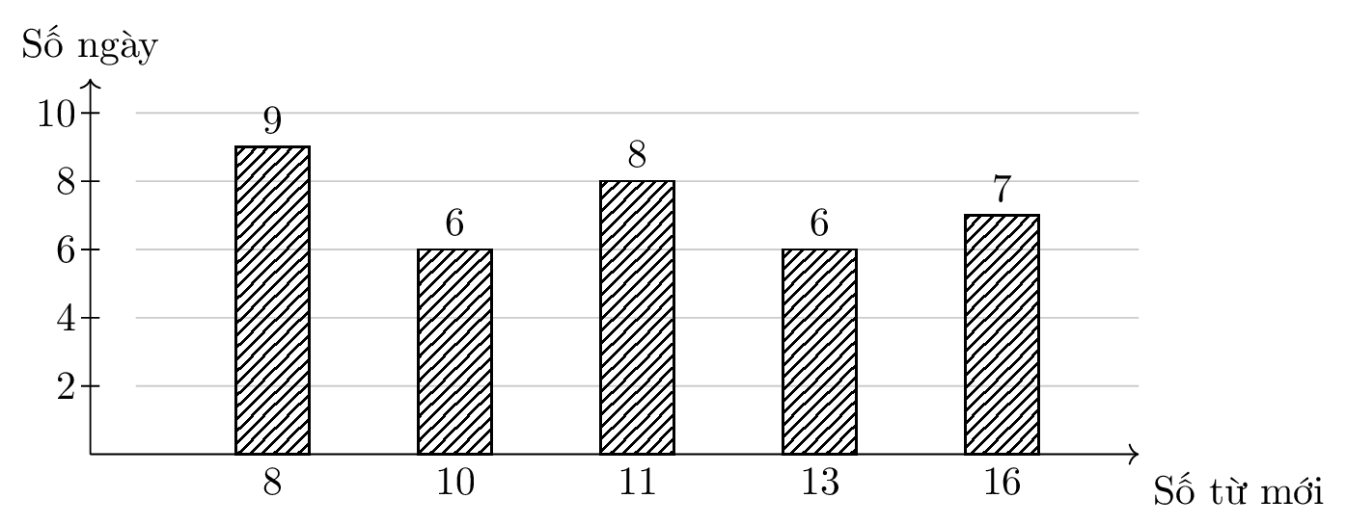

A. $11,8$ B. *$11,4$ C. $12,4$ D. $10,4$
Câu 10. Bạn Hà được cô giáo giao nhiệm vụ thống kê số anh chị em ruột của các bạn trong lớp. Kết quả thu được được bạn Hà thống kê bằng bảng dưới đây. Tìm trung bình cộng số lượng anh chị em ruột của mỗi bạn.
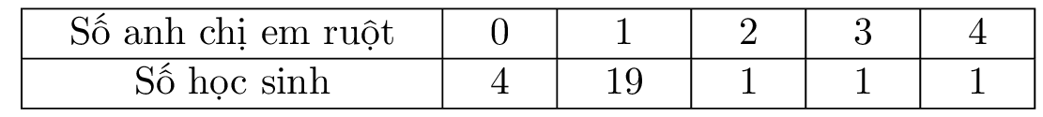

A. $2,1$ B. $1,6$ C. $0,1$ D. *$1,1$
Câu 11. Nhà trường thống kê điểm thi môn Sử của tất cả học sinh khối $9$ trong kì thi khảo sát chất lượng. Kết quả thống kê bằng bảng dưới đây. Tính điểm trung bình cộng?

A. $6,0$ B. $8,0$ C. $7,5$ D. *$7,0$
Câu 12. Cho mẫu số liệu như sau: 12; 25; 20; 16; 13; 26; 12. Tìm khoảng biến thiên của mẫu số liệu đã cho.
A. *$14$. B. $16$. C. $17,71$. D. $31,06$.
Câu 13. Cho mẫu số liệu như sau: 11; 8; 12; 9; 11; 14; 7; 11; 12; 9; 8; 12. Tính độ lệch chuẩn của mẫu số liệu đã cho.
A. *$2,01$. B. $4,06$. C. $10,33$. D. $11$.
Câu 14. Cho mẫu số liệu như sau: 21; 18; 22; 19; 21; 24; 17; 21; 22. Tính phương sai của mẫu số liệu đã cho.
A. $21$. B. $2,06$. C. $20,56$. D. *$4,25$.
Câu 15. Vào đợt nghỉ hè vừa rồi, mỗi ngày bạn Trường đều học thêm một số từ vựng tiếng Anh mới. Số lượng từ vựng mới bạn Trường học mỗi ngày được biểu diễn ở biểu đồ cột như hình dưới.
Tính phương sai.
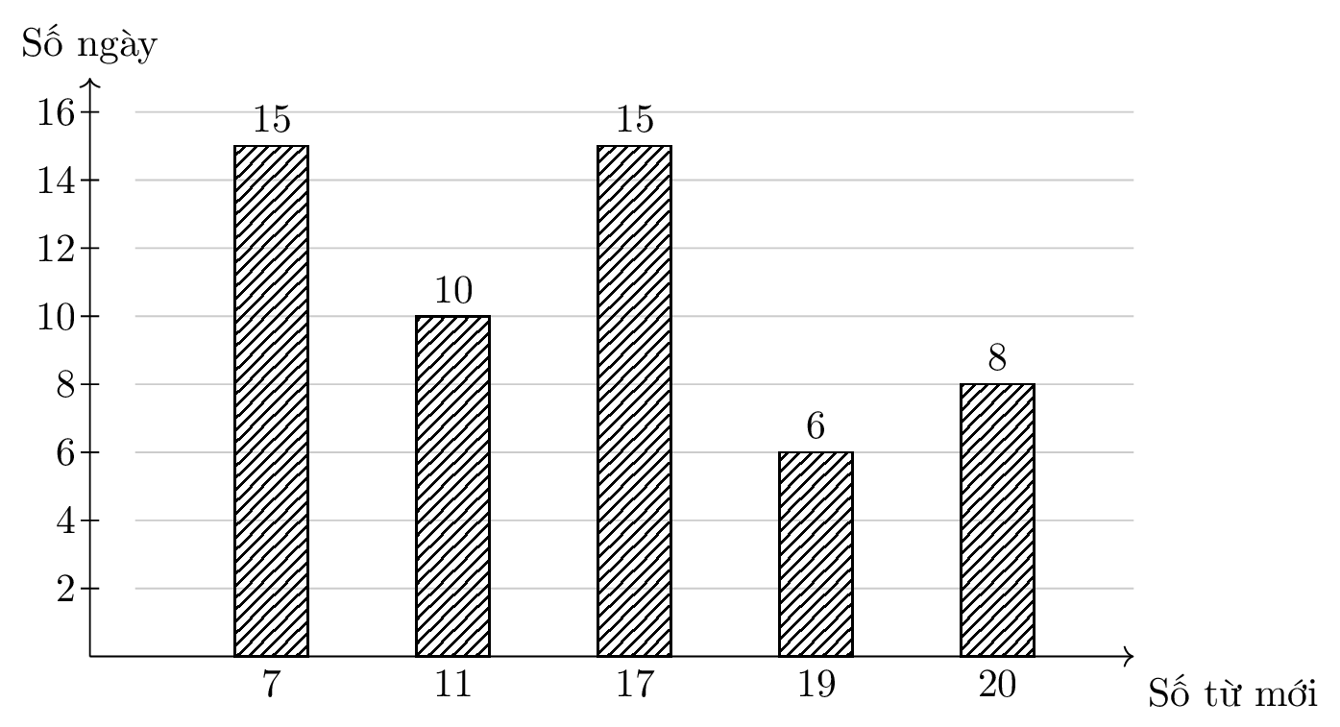

A. $26,8$ B. $24,8$ C. $26,3$ D. *$25,8$
Câu 16. Bạn Huệ được cô giáo giao nhiệm vụ thống kê số anh chị em ruột của các bạn trong lớp. Kết quả thu được được bạn Huệ thống kê bằng bảng dưới đây. Tìm phương sai.
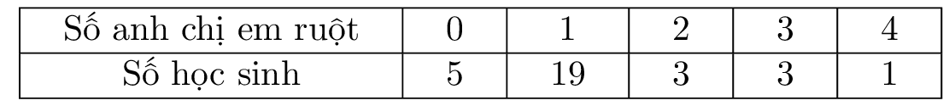

A. *$0,9$ B. $1,4$ C. $0,5$ D. $1,3$
Câu 17. Nhà trường thống kê điểm thi môn Toán của tất cả học sinh khối $11$ trong kì thi khảo sát chất lượng. Kết quả thống kê bằng bảng dưới đây. Tính phương sai?

A. $0,5$ B. $1,4$ C. $1,9$ D. *$0,9$
PHẦN II. Câu trắc nghiệm đúng sai.
Câu 1. Cho mẫu số liệu $13;10;19;17;14;19;11$. Xét tính đúng-sai của các khẳng định sau (các kết quả làm tròn đến hàng phần mười):
a) * Số trung bình của mẫu số liệu là $14,7$.
b) Số trung vị của mẫu số liệu là $14,2$.
c) * Mốt của mẫu số liệu là $19$.
d) * Khoảng tứ phân vị của mẫu số liệu là 8,0.
Câu 2. Cho mẫu số liệu $6;7;4;6;6;7;4;4;6;5;6;6;6$ . Xét tính đúng-sai của các khẳng định sau (các kết quả làm tròn đến hàng phần mười):
a) * Số trung vị của mẫu số liệu là $6,0$.
b) Tứ phân vị thứ nhất là 6,4.
c) Khoảng tứ phân vị của mẫu số liệu là $Δ_{Q}=2,3$.
d) $9,8$ không phải là giá trị ngoại lệ của mẫu số liệu.
Câu 3. Cho mẫu số liệu $14;27;22;18;15;28;14$ . Xét tính đúng-sai của các khẳng định sau (các kết quả làm tròn đến hàng phần mười):
a) Số trung bình của mẫu số liệu là $20,1$.
b) * Khoảng biến thiên của mẫu số liệu là $14$.
c) * Phương sai của mẫu số liệu là $31,1$.
d) Độ lệch chuẩn của mẫu số liệu là 6,0.
PHẦN III. Câu trắc nghiệm trả lời ngắn.
Câu 1. Cho số gần đúng $683$ với độ chính xác $d=47$. Hãy viết số quy tròn của số $a$.
Câu 2. Hãy viết số quy tròn của số gần đúng $a=458,87±0,7$.
Câu 3. Trong lĩnh vực giáo dục, bạn Phương thu thập được dãy số liệu về điểm kiểm tra (thang 10) của một nhóm học sinh như sau: $7,7,7,8,7,6,6$.
Hãy tính số trung bình của dãy số liệu trên (kết quả làm tròn đến hàng phần mười).
Câu 4. Trong lĩnh vực khoa học, bạn Vinh thu thập được dãy số liệu về thời gian phản ứng (ms) trong một thí nghiệm (đơn vị: ms) như sau: $231,318,206,250,251,255,231,236,294,227$.
Hãy xác định tứ phân vị thứ nhất $Q_{1}$ của dãy số liệu trên (đơn vị: ms).
Câu 5. Trong lĩnh vực nông nghiệp, bạn Vinh thu thập được dãy số liệu về năng suất lúa (tạ/ha) đo trên các thửa ruộng (đơn vị: tạ/ha) như sau:
$61,52,60,74,68,66,59,70$.
Hãy xác định tứ phân vị thứ ba $Q_{3}$ của dãy số liệu trên.
Câu 6. Trong lĩnh vực vận tải, bạn Lam thu thập được dãy số liệu về thời gian di chuyển (phút) của một tuyến xe (đơn vị: phút) như sau: $32,59,61,67,51,65,30,82$.
Hãy xác định trung vị của dãy số liệu trên.
Câu 7. Trong lĩnh vực y tế, bạn An thu thập được dãy số liệu về huyết áp tâm thu (mmHg) của bệnh nhân như sau: $162,160,118,159,135,118,137$.
Hãy tính khoảng tứ phân vị $I=Q_{3}−Q_{1}$ của dãy số liệu trên.
Câu 8. Cho mẫu số liệu $21;18;25;22;19;21;24;17;21;25;25$. Tính khoảng tứ phân vị của mẫu số liệu (các kết quả làm tròn đến hàng phần mười):
Câu 9. Trong lĩnh vực giáo dục, bạn Nam thu thập được bảng số liệu về điểm kiểm tra của một nhóm học sinh (đơn vị: điểm) như sau:
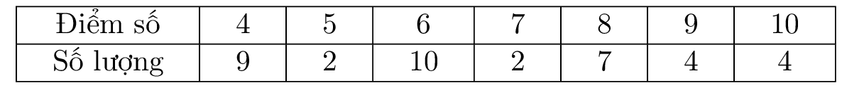

Hãy tính số trung bình của bảng số liệu trên (kết quả làm tròn đến hàng phần mười).
Câu 10. Trong lĩnh vực khoa học, bạn Minh thu thập được bảng số liệu về thời gian phản ứng trong thí nghiệm (đơn vị:ms) như sau

Hãy tính tứ phân vị thứ nhất $Q_{1}$ của bảng số liệu trên.
Câu 11. Trong lĩnh vực giáo dục, bạn Vinh thu thập được bảng số liệu về điểm kiểm tra của một nhóm học sinh (đơn vị: điểm) như sau.
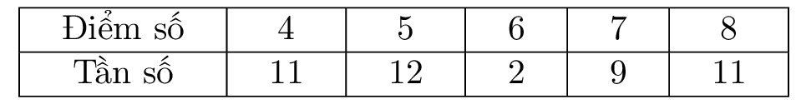

Hãy tính tứ phân vị thứ ba $Q_{3}$ của bảng số liệu trên.
2025-12-31_15-00-53
Câu 12. Trong lĩnh vực vận tải, bạn Phúc thu thập được bảng số liệu về thời gian di chuyển của một tuyến xe (đơn vị: phút) như sau.
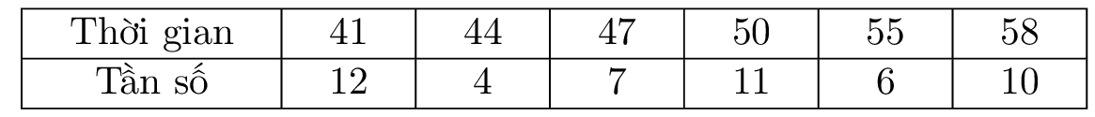

Hãy tính trung vị của bảng số liệu trên.
2025-12-31_15-00-59
Câu 13. Trong lĩnh vực y tế, bạn Nam thu thập được bảng số liệu về huyết áp tâm thu của bệnh nhân (đơn vị: mmHg) như sau:

Hãy tính khoảng tứ phân vị của bảng số liệu trên.
Câu 14. Trong lĩnh vực xây dựng, bạn Vinh thu thập được dãy số liệu về cường độ chịu nén của mẫu bê tông (MPa) như sau: $41,18,38,38,29,32,40,40,45$.
Hãy tính phương sai của dãy số liệu trên (kết quả làm tròn đến hàng phần mười).
Câu 15. Trong lĩnh vực giáo dục, bạn Quân thu thập được dãy số liệu về điểm kiểm tra (thang 10) của một nhóm học sinh như sau: $4,10,5,9,10,5,10,6,4$.
Hãy tính độ lệch chuẩn của dãy số liệu trên (kết quả làm tròn đến hàng phần mười).
Câu 16. Cho mẫu số liệu: $23;20;29;27;24;29;21;23;26;19;23$. Tính phương sai của mẫu số liệu (kết quả làm tròn đến hàng phần mười).
Câu 17. Cho mẫu số liệu: $13;26;21;17;14;27;13;32;25$. Tính độ lệch chuẩn của mẫu số liệu (kết quả làm tròn đến hàng phần mười).
—–HẾT—–

